Histoire - Circulations, colonisations et révolutions (XVe-XVIIIe siècle)
Thème : L’expansion du monde connu (XVe-XVIIIe siècle)
Comment les Européens, par la mise en relation des différentes parties du monde, contribuent à la première « mondialisation » ?
Séquences | Notions/Mots-clés | Capacités | Repères | Documents d’accroche / Activités de démarrage
XVe-XVIe siècle  La mise en relation des quatre parties du monde : Europe, Afrique, Asie, Amériques.  1492-1602 | Routes maritimes  Compagnie de commerce | Comparer à l’aide de cartes ou de planisphères la situation des territoires colonisés au début et à la fin de la période étudiée.  Réaliser ou compléter un schéma qui rende compte d’une situation historique (colonisation par exemple). | 1492 : la découverte de l’Amérique.  1494 : Traité de Tordesillas.  1519 : début de la circumnavigation de Magellan.  1535 : Jacques Cartier remonte l’embouchure du Saint-Laurent.  1550-1551 : controverse de Valladolid.  1602 : fondation de la Compagnie hollandaise des Indes orientales. | Document 1 / Le monde connu des européens en 1490.  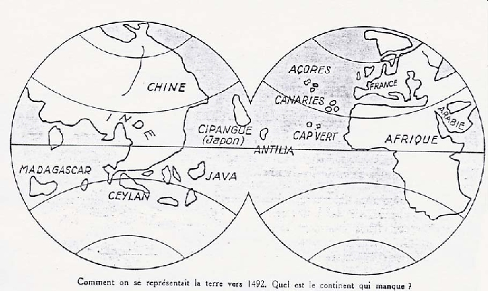  source : inconnue  Document 2 / Le monde connu des européens vers 1570  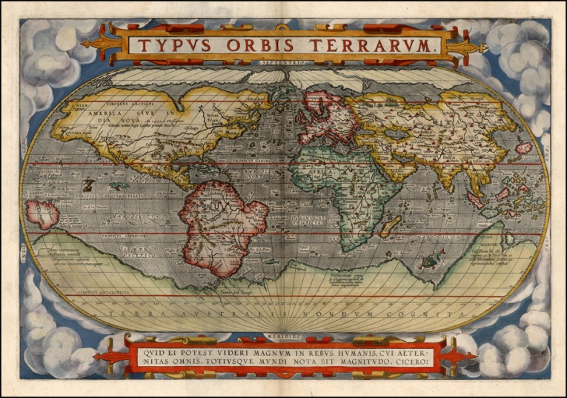  Planisphère d’Ortelius, réalisé à Anvers en 1570.  Activités pour démarrer :  - Comparer les deux documents : dates, siècles, espaces connus (continents, océans).  - Se questionner : quelles sont les questions posées par cette comparaison ?  [Pourquoi ? Comment ? Qui ? … ]
XVIIe-XVIIIe siècle  Construction et apogée de la colonisation mercantiliste.  1602-1763 | Colonisation  Empires  Traite atlantique  Esclaves | Comparer à l’aide de cartes ou de planisphères la situation des territoires colonisés au début et à la fin de la période étudiée.  Décrire le circuit d’un ou de plusieurs produits (thé, tabac, porcelaine, étoffes indiennes, sucre …)  Questionner individuellement ou collectivement une œuvre d’art pour conduire une analyse historique.  Réaliser ou compléter un schéma qui rende compte d’une situation historique (colonisation par exemple). | 1620 : arrivée du Mayflower au Cap Cod.  Années 1670 - fin XVIIIe siècle ; développement de la traite atlantique.  XVIIe - XVIIIe siècles : développement de la façade atlantique de la France.  1685 : Code noir.  1756-1763 : guerre de Sept Ans.

